Curso Básico de Python

1. Título de la unidad

Contenido
1 Sección 1 1
2 Sección 2 1
3 Sección 3 2
4 IDLE, guía rápida 2
5 Ejercicios 3

Introducción o descripción breve de la unidad. Esta es una plantilla con los estilos y formatos usados en los instructivos.

Sección 1
Los títulos de sección son del estilo Título 3. Los párrafos como éste son del Estilo predeterminado.

Módulos ejemplo: for_lista, for_estaciones.py.

Para dejar espacio entre párrafos, usamos un párrafo en blanco de Estilo predeterminado.
- Lista numerada, Estilo predeterminado.
- Otro párrafo de la lista.

Sección 2
Párrafo en la sección 2. Lista con viñetas:
- Lista con viñetas, Estilo predeterminado.
- Otro párrafo de la lista.
El siguiente estilo es definido por el usuario, llamado Código, para eso, escribir código:
print("Hola Mundo")

for i in range(0,10):
print(i, end=" ")
El estilo Código deja un pequeño espacio antes y otro después cuando hay cambio de estilo, no deja espacio entre párrafos del mismo estilo Código.

En MS Windows. Usa negritas para destacar el contenido de un párrafo, sin iniciar una sección. Otra línea de este párrafo.

En Linux. Otro párrafo con contenido destacado. Otra línea de este párrafo, para mostrar el aspecto general.

El siguiente párrafo muestra la forma de escribir las referencias.

Referencias:
- Python docs. El paquete Microsoft Store. Para instalación en MS Windows.
- Python docs. IDLE, manual en español, en inglés.

Inserción de una imagen, ancla al párrafo:
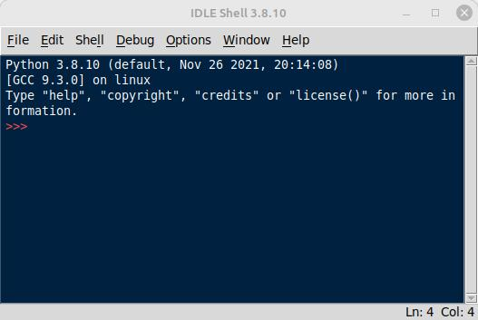Figura 1: Ventana principal de IDLE, ambiente de desarrollo para Python.

Un párrafo más.

Sección 3
Lista con títulos destacados en itálicas, ejecucion de Python:
- interactiva, en un sitio web intérprete de Python, en una terminal de comandos, o en IDLE. Digitamos los comandos en el intérprete, y cuando cada comando se completa aparece inmediatamente el resultado.
- módulo ejecutable, un archivo con comandos ejecutable como un programa. Desde una terminal podemos escribir por ejemplo:
$ python3 hola.py
Hola Mundo
0 1 2 3 4 5 6 7 8 9
$
y vemos el resultado de la ejecución inmediatamente; no hemos tenido que invocar nosotros el intérprete de Python.

IDLE, guía rápida
El código escrito dentro de un párrafo va en el estilo de caracteres de LibreOffice Writer llamado Texto original, modificado para tener resalte. Acá usado para destacar teclas rápidas.

Al iniciar IDLE nos muestra una ventana con un intérprete de comandos; es el shell de IDLE. Son útiles las siguientes teclas rápidas, también disponibles en el menú, Shell:
Alt-P : muestra el comando anterior en la historia de comandos;
Alt-S : muestra el comando siguiente en la historia de comandos;
Ctrl-C : interrumpe la ejecución.
Ctrl-D : sale de IDLE.

En la ventana del editor,
Run, Run module o F5 : ejecutan el módulo.
Run, Python Shell : vuelve al intérprete de comandos.

Ejercicios
- El código escrito dentro de un párrafo va en el estilo de caracteres de LibreOffice Writer llamado Texto original, modificado para tener resalte.
- Abre una terminal de comandos (Linux) y ve al directorio donde hayas bajado el archivo saludo.py. Con el comando apropos idle verifica la invocación de IDLE Python, por ejemplo, idle-python3.8. Inicia IDLE con ese comando. Importa el módulo saludo: import saludo.
Escribe el comandos dir(saludo). ¿Reconoces algún elemento en la salida?
Escribe ahora help(saludo). ¿Qué ves?
- Ejercicio 3.

 | Copyright: Victor Gonzalez-Barbone.  Esta obra se publicada bajo una Licencia Creative Commons Atribución-CompartirIgual 4.0 Internacional.  This work is licensed under the Creative Commons Attribution-ShareAlike 4.0 International License. To view a copy of this license, visit http://creativecommons.org/licenses/by-sa/4.0/ or send a letter to Creative Commons, PO Box 1866, Mountain View, CA 94042, USA.

